Le bébé dans le ventre de sa mère
Première partie de la leçon à faire jeudi 7 mai
Quelles sont les questions que vous vous posez sur ce sujet? Notez-les dans votre cahier.
Voici une liste de questions que vous vous posez peut-être (ne les recopiez pas)
- Comment le bébé respire-t-il ?
- Comment les bébés arrivent dans le ventre?
- Le bébé fait-il pipi ? Fait-il caca dans le ventre de sa maman?
- Est-ce que le bébé est dans l'eau ? S'il est dans l'eau comment fait-il pour respirer ?
- Est-ce qu'il ouvre le nez et la bouche?
- A quoi sert le cordon ombilical?
- Comment le bébé se forme-t-il ?
- Est-ce qu'il pleure dans le ventre ?
- Comment enlève-t-on le cordon ?

Reproduis ce schéma sur ton cahier. Il est à apprendre pour jeudi 14 mai.
Document 1 Schéma du bébé dans le ventre de sa mère
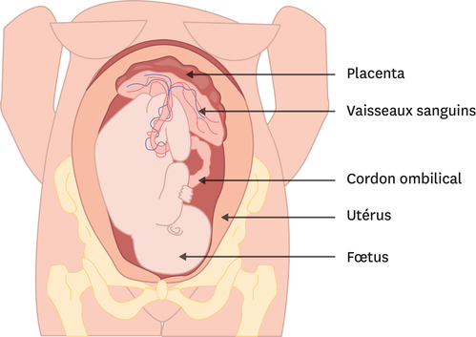

Maintenant, lis attentivement tous ces documents.

Document 2. La phase embryonnaire (il s’agit d’un embryon)
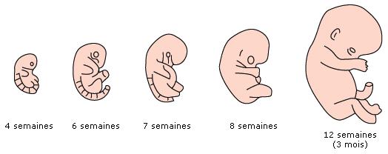

Document 3. Phase fœtale (il s’agit d’un fœtus)
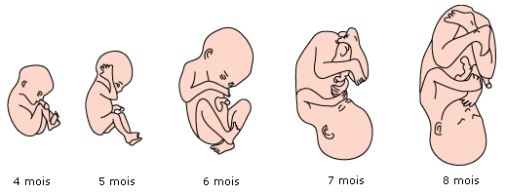

Document 4. Schéma des échanges mère et foetus
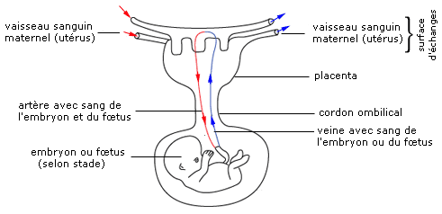
Recopie ce texte dans ton cahier de sciences et apprends le pour jeudi 14 mai
Les échanges entre la mère et le fœtus.
Pendant la grossesse, le fœtus est en relation avec sa mère par le placenta. Le sang maternel arrive au placenta par une artère. Il apporte en même temps l’oxygène et les nutriments utiles à la croissance fœtale. Le sang fœtal (le sang du bébé) quitte le placenta, chargé de dioxyde de carbone et de déchets, par une veine. Les deux sangs ne se mélangent pas.
Le cordon ombilical rassemble l’artère fœtale et la veine fœtale. Le placenta, organe spécialisé, constitue une surface d’échange entre la mère et le fœtus.

Deuxième partie de la leçon : à faire jeudi 14 mai
Lis la suite de ces documents (ne les écris pas)
L'accouchement
Après neuf mois de grossesse, la naissance de l’enfant s’annonce par les premières contractions de l’utérus. L’accouchement, qui comporte trois étapes principales, est proche.
a. Premiers signes de l'accouchement
Les contractions involontaires de l’utérus provoquent la dilatation et l’ouverture du col de l’utérus, mais aussi la progression de l’enfant dans les voies génitales maternelles.
b. Naissance
• L’expulsion
Les contractions de plus en plus fortes et fréquentes poussent l’enfant vers l’extérieur du corps maternel, la tête la première : c’est l’expulsion. Les poumons du nouveau-né se remplissent d’air. Celui-ci pousse alors son premier cri.
À partir de cet instant, l'enfant est autonome dans l'approvisionnement en dioxygène par ses propres poumons. Le cordon ombilical n'est plus nécessaire. Le médecin ligature, puis coupe celui-ci à quelques centimètres du ventre. Lorsque ce reliquat (reste) de cordon sera sec, il tombera spontanément. Il restera alors le nombril.
Le bébé respire, s’alimente, rejette ses déchets.
Il doit dorénavant maintenir sa température constante. En effet, il passe d’un milieu aquatique à 37 °C à un milieu aérien froid.
Même s'il devient autonome, les relations entre la mère et l’enfant se poursuivent, car l’enfant a besoin du lait maternel, aliment complet, pour sa croissance et son développement.

c. La délivrance
Quelques minutes plus tard, le placenta se décolle de l’utérus. Il sort de l’organisme maternel : c’est la délivrance.
Document 5: Déroulement de l'accouchement.
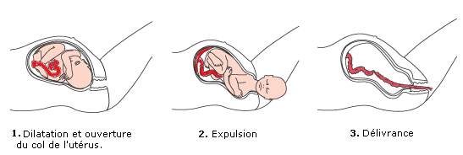

Recopie ce texte et apprends- le pour jeudi 21 mai et révise ce qu’on a fait la semaine du 14 mai

L'essentiel
Après la fécondation, la cellule-œuf se divise, migre et se niche dans un repli de l'endomètre. Elle se transforme en embryon qui acquiert tous ses organes durant les trois premiers mois de la grossesse.
Cet embryon continue à se développer et devient un fœtus relié à l’organisme maternel par le cordon ombilical et le placenta, surface d’échanges et organe servant à la fois de poumons, d’intestin et de reins.
L’enfant naît au bout de neuf mois de grossesse.
Cette naissance commence par des contractions qui provoquent l’expulsion du bébé, suivie par la délivrance.
Endomètre : tissu de l’utérus

